2023年呼伦贝尔市、兴安盟初二年级结业考试
生物地理体育与健康
温馨提示：
1．本试卷体育与健康部分，兴安盟考生作答，呼伦贝尔市考生不作答。
2．本试卷分生物、地理和体育与健康三部分，共14页，满分130分，其中生物60分、地理60分、体育与健康10分。三科考试时间为120分钟。
3．答卷前务必将自己的姓名、准考证号、座位号填写在答题卡上：选择题答案选出后，请用2B铅笔把答题卡上对应题目的答案标号（ABCD）涂黑，如需改动，请先用橡皮擦拭干净，再改涂其他答案：非选择题，请用0.5毫米的黑色字迹签字笔直接答在答题卡上。在试卷上作答无效。
4．请将姓名与准考证号填写在本试卷相应位置上。
5．考试结束，将试卷、答题卡和草稿纸一并交回。
生物
一、选择题（下列各题的四个选项中只有一个符合题意。本题15个小题，每小题2分，共30分）
1. 成语“破茧成蝶”中的“蝶”所处的发育时期是（ ）
A 卵 B. 幼虫 C. 蛹 D. 成虫
2. 猴痘是一种病毒性人畜共患疾病。下列也是由病毒引起的疾病是（ ）
A. 近视眼 B. 艾滋病 C. 巨人症 D. 坏血病
3. 我国科学家将甜菜红素基因导入棉花中，研制出粉红色的棉花，令世人惊艳。这一成果利用了（ ）
A. 转基因技术 B. 发酵技术 C. 克隆技术 D. 杂交技术
4. 用显微镜观察番茄果肉细胞时，发现视野很暗。为看到明亮的视野，正确的操作是（ ）
A. 移动装片 B. 换大光圈 C. 下降镜筒 D. 擦拭物镜
5. 贝贝和实践小组的同学们制作了一个可变焦的水透镜，模拟人的眼球成像过程（见下图），推拉注射器可调节水透镜的曲度。模型中的水透镜、光屏分别模拟了（ ）
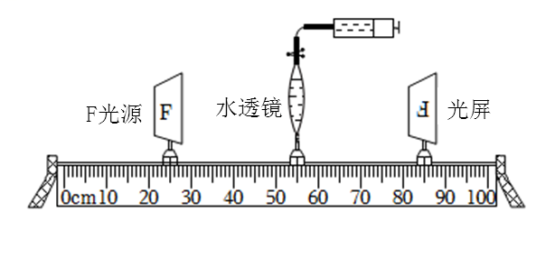
①瞳孔 ②晶状体 ③睫状体 ④视网膜 ⑤大脑皮层
A. ②④ B. ②⑤ C. ①④ D. ③⑤
6. 《周礼》中记载的“冰鉴”，是一种暑天用来盛冰的容器，将食物置于其中，能延长食物保存时间。这种保存食物的原理是（ ）
A. “冰鉴”里没有微生物
B. 低温能杀死食物上的微生物
C. “冰鉴”里是真空环境
D. 低温抑制了微生物的生长和繁殖
7. 科学家将某些植物细胞如嫩茎切成的碎片培育成胚状体，再用营养物质和其它必要成分将其包裹起来，制成人工种子，可直接在田间播种，萌发成幼苗。下图1、图2分别为人工种子和菜豆种子模式图，有关分析错误的是（ ）
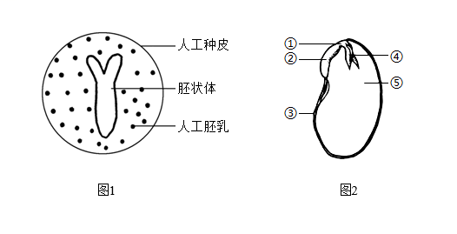
A. 使用人工种子可以节约大量粮食
B. 人工种子繁殖方式和菜豆种子不同，属于无性生殖
C. 菜豆种子中新植物的幼体是①②③④，人工种子的是胚状体
D. 人工胚乳和菜豆种子中的结构⑤，都能为种子的萌发提供营养物质
8. 人体小肠绒毛上皮细胞和植物根毛细胞都具有吸收功能，下列相关叙述正确的是（ ）
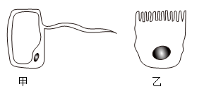
A 图甲表示小肠绒毛上皮细胞，图乙表示根毛细胞
B. 甲和乙细胞内都有能量转换器——线粒体和叶绿体
C. 甲和乙细胞一侧的表面形成突起，增大了吸收的表面积
D. 甲和乙细胞核内的染色体数目相同
9. 甲型流感是由甲型流感病毒引起的急性呼吸道传染病，患者可服用磷酸奥司他韦胶囊（该药没有OTC标志）进行治疗。下列相关叙述正确的是（ ）
A. 甲型流感病毒是引起甲型流感的传染源，甲型流感可通过空气传播
B. 接种甲型流感疫苗后机体可产生相应抗体
C. 患者购买此药时不需要医师处方
D. 病情稍有好转可自行停药，以避免药物的副作用加剧
10. 馒头、面包等食品的制作都利用了酵母菌，为探究酵母菌的发酵过程及影响因素，兴趣小组的同学设计了如下实验。有关分析正确的是（ ）
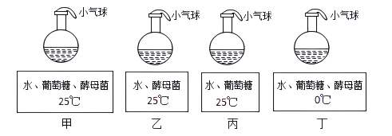
A. 甲、丙组的实验变量是有机物
B. 一段时间后气球能胀大的是乙、丁组
C. 若探究温度对发酵的影响，应选择甲、丁组
D. 气球能胀大是因为酵母菌分解葡萄糖产生了氧气
11. 农民用某种杀虫剂消灭棉铃虫，开始使用时效果较好，但长期使用效果越来越差。造成这种情况的根本原因是（ ）
A. 杀虫剂的药效不稳定
B. 棉铃虫为了适应杀虫剂产生了耐药变异
C. 杀虫剂增强了棉铃虫的免疫能力
D. 杀虫剂对耐药性棉铃虫的选择
12. 大熊猫“萌兰”因翻越围栏“越狱”，成为明星熊猫。“萌兰”出生于成都大熊猫繁育基地，生性活泼好动，双手握住竹笋进食时更是憨态可掬，深受游客喜爱。有关说法错误的是（ ）
A. “萌兰”生殖方式是胎生哺乳，胎生提高了哺乳动物的产仔率
B. “萌兰”握竹笋时，骨骼肌收缩牵动骨绕关节运动
C. “萌兰”体内有由脊椎骨组成的脊柱，属于脊椎动物
D. 建立大熊猫繁育基地属于迁地保护
13. 当膀胱内储存的尿量达到400-500毫升时，产生的压力会刺激膀胱壁感受器，从而引起排尿反射，过程如下。有关说法错误的是（ ）
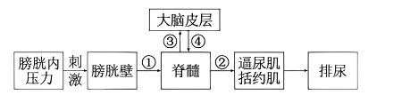
A. 完成排尿反射的结构基础是反射弧，②是传出神经
B 膀胱壁感受器感受刺激产生神经冲动
C. 排尿反射的神经中枢位于大脑皮层，该反射属于复杂反射
D 若图中结构③受损伤，排尿反射不能有意识控制
14. 下图为肾单位结构模式图，有关分析正确的是（ ）
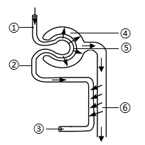
A. 血液流经⑤时，只有大分子蛋白质不能进入④
B. 原尿中的葡萄糖被重吸收主要发生在②处
C. 与①相比，③流出的血液中尿素和氧含量均减少
D. 尿素仅通过泌尿系统排出体外
15. 新鲜的核桃营养成分损失较少，口味香醇，但不宜保存。下图是不同贮藏温度条件下新鲜核桃呼吸强度与贮藏时间的关系。下列有关说法正确的是（ ）
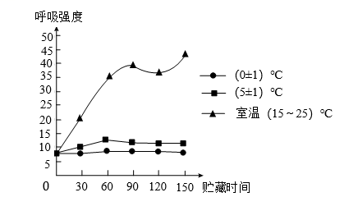
A. 核桃细胞呼吸作用的场所是叶绿体
B. 新鲜核桃贮藏时发热是由于空气不流通
C. （0±1）℃条件下贮藏，核桃的有机物不会逐渐减少
D. 由图可知，（0±1）℃条件最有利于新鲜核桃的贮藏
二、非选择题（本题5个小题，除标示外，每空1分，共30分）
16. 2060年前实现“碳中和”是我国应对全球气候变暖的国家战略，我国沿海地区利用海洋资源发展的“藻-贝”养殖模式在这方面做出了积极探索。
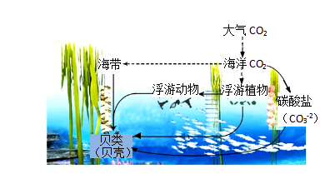
（1）在上图中，贝类获得的能量最终来源是__________。
（2）写出图中最长的一条食物链__________。
（3）该养殖模式可以降低表层海水二氧化碳浓度，其原因是：①该生态系统的生产者通过__________作用，把海洋中的二氧化碳合成为有机物；②贝类利用碳酸盐构建贝壳，贝壳的主要成分不是有机物，所以基本不会被海洋中的微生物分解，从而__________（填“促进”或“抑制”）了碳的循环。此种模式在获得经济效益的同时，助力实现“碳中和”。
（4）作为一名中学生，为实现“碳中和”你应该怎么做？__________（写出一条即可）。
17. 香梨味甜多汁耐贮藏，我国多地建立了香梨的生态果园，获得了良好的生态和经济效益。
（1）梨树开花后，还要经历__________两个生理过程才能结出香梨。剖开香梨可看到一粒粒的种子，这是由__________发育而来的。
（2）香梨果实成熟后，甜美可口，香梨中的糖分主要是由叶片制造，通过__________（填“导管”或“筛管”）运输到果实中储存。
（3）梨树生长过程中要保障通风，我国古代的《齐民要术》中也记载了种植农作物时要“正其行，通其风”。从光合作用原理分析，“通其风”能使作物周围有充足的__________。
（4）农业科学研究所近年来创立了梨树新型棚架栽培模式，和传统无架栽培方式不同，棚架栽培是通过牵引线等装置将梨树的两个主枝及结果枝拉伸成平面生长（如下图所示）。科研人员对香梨的两种栽培方式进行研究，结果如下表：
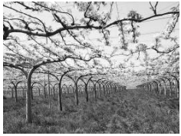
检测指标  栽培方式 | 气孔开放程度  （mol·m⁻²·s⁻¹） | 细胞间二氧化碳浓度（μmol·m⁻¹）
无架 | 0.11 | 193.4
棚架 | 0.33 | 283.6
①棚架栽培的梨树产量高于无架栽培。由表中数据分析，原因是__________。
②游客观光采摘香梨时能感受到林下比外面凉爽，主要是由于梨树进行__________作用的结果。
③棚架栽培的梨树架下空间大，可散养鸡，鸡粪作为肥料，能为梨树生长提供__________，从而构建立体生态果园，增加综合效益。
18. 随着我国“三孩”政策的实施，许多家庭迎来了新的成员。贝贝和弟弟也希望妈妈再生一个妹妹，贝贝利用所学的遗传学知识画出了只包含性染色体的四种细胞，请你帮助贝贝向妈妈解释有关性别等方面的问题。
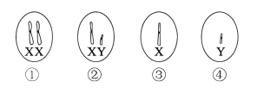
（1）人的性别是由性染色体决定的，贝贝具有②所示的细胞，由此判断贝贝的性别是__________。贝贝从爸爸获得的染色体数量是__________条。爸爸具有上图中的哪种细胞__________（填数字）。
（2）贝贝和弟弟的性别在受精时已经决定，该时期发生的场所是__________。
（3）人眼的虹膜有褐色和蓝色之分，贝贝对家庭成员虹膜颜色进行了调查，结果如下图所示（显性基因用A表示，隐性基因用a表示）。
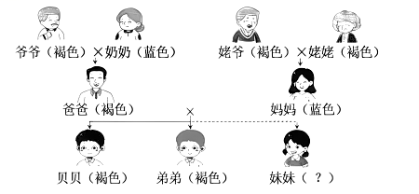
①贝贝妈妈的基因组成是__________。
②控制贝贝和弟弟褐色虹膜的基因来自于__________（填字母）。
A.爷爷 B．奶奶 C．姥爷 D．姥姥
③贝贝和弟弟希望第三胎是个蓝色虹膜妹妹的概率是__________。
19. 病毒在自然界中分布广泛，与人类关系密切。病毒的发现经历了曲折的过程。
（1）1892年，俄国科学家伊万诺夫斯基进行了如下实验：
将患花叶病的烟草榨出汁液，用能将细菌滤去的过滤器进行过滤，再用过滤后的汁液感染正常烟叶，结果发现正常烟叶还能患病。
实验前，伊万诺夫斯基作出的假设是：导致烟草患病的“感染源”是__________。你认为实验结果是否支持他的假设？__________。
（2）1897-1899年，荷兰微生物学家贝叶林克在伊万诺夫斯基实验基础上继续研究：
提取患病烟草叶片汁液，接种在培养细菌的培养基上，结果是培养基上没有细菌菌落生长。贝叶林克将患病烟草汁液多倍稀释后，注射到健康烟草中，令人吃惊的是烟草发病更迅速、更严重，贝叶林克将引起烟草花叶病的“活的物质”取名为“病毒”。
在接种前，贝叶林克对培养基进行了高温处理，目的是__________。根据上述实验过程，请你推测他的结论是__________。
（3）直到1939年，人们才在电子显微镜下观察到烟草花叶病毒，它与细菌在结构上的本质区别是__________。后来，人们对病毒的研究逐步发展，成为一门独立的分支学科——病毒学。
20. 心肌炎是一种可由病毒性感冒诱发的疾病，会造成心肌细胞受损，进而影响心脏的正常功能，严重时会危及人的生命。
（1）感冒病毒主要经呼吸系统进入人体，呼吸系统由呼吸道和__________组成。呼吸道黏膜分泌的黏液能吸附病菌并将之排出体外，这是人体的第__________道防线在发挥作用。当防线被突破后，病毒进入人体，可能诱发心肌炎。
（2）“爆发性心肌炎”会导致心脏衰竭，紧急救治时可使用心脏辅助装置，即将微型心脏泵置于引导管前端，在患者__________（填“股动脉”或“股静脉”）处进行穿刺，使引导管逆着血流方向前行，将设备置入患者心脏的左心室。心脏泵可以暂时代替患者心脏的工作，保证血液循环为全身的组织细胞输送充足的__________，待病人脱离危险后即可将装置取出。
（3）心肌炎患者恢复期应特别注意不能长时间剧烈运动，据以上信息分析，原因是__________。
